Министерство образования Республики Беларусь

Учреждение образования

«Брестский государственный технический университет»

Кафедра ИИТ

Лабораторная работа №5

По дисциплине: «ЯП»

Тема: «Работа с файлами в Python»

Выполнил:

Студент 2 курса

Группы ПО-7(2)

Якимчик Д.В.

Проверил:

Бойко Д.О.

2021

Цель работы: научится работать с файлами в языке программирования Python.

Вариант 12

Задание:

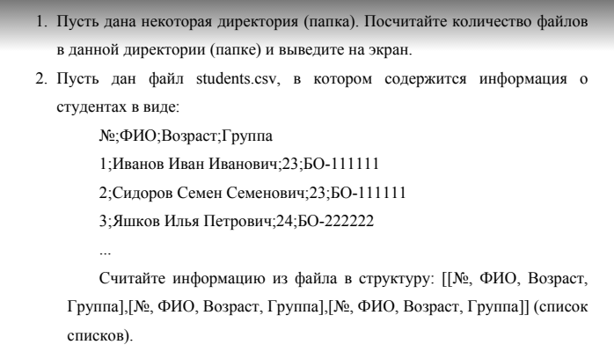

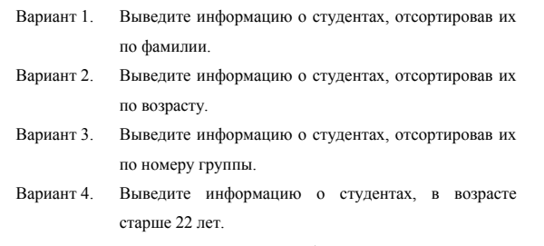

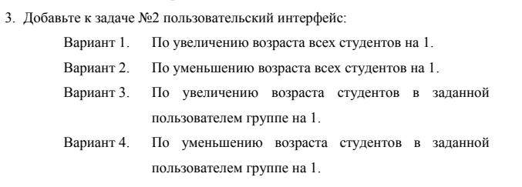

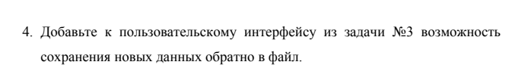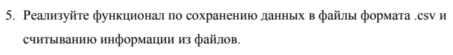

Код программы:

import os  
  
  
def read_from_file(filename):*# Чтение информации из файла* listok = []  
 with open(filename, "r", encoding="utf-8") as file:  
 for elem in file:  
 for i in elem.split('\n'):  
 if i != '':  
 listok.append(i.split(';'))  
 return listok  
  
  
def create_array(filename, arr):*# Создание массива из информации из файла* for elem in read_from_file(filename):  
 arr.append(elem)  
 if elem[2].isdigit() and int(elem[2]) > 22:  
 print(elem)  
  
  
def write_in_file(filename, arr):*# Запись информациии в файл* with open(filename, 'w', encoding='utf-8') as file:  
 for i in arr:  
 file.write(';'.join(i))  
 if i != arr[-1]:  
 file.write('\n')  
  
  
def task_1():*# Колличество папок в файле* print('Size of directory is: {}'.format(len(os.listdir())))  
  
  
def task_3(arr):*# Увеличение возвраста на 1* for i in arr:  
 if i[2].isdigit():  
 i[2] = str(int(i[2]) + 1)  
  
  
def main():  
 file = "students.csv"  
 information = []  
 while True:  
 print('1.Количество файлов \n2.Вывод информации из файла >22 \n3.Умееньшение возраста')  
 print('4.Сохранение данных в файл')  
 choose = int(input('Choose task: '))  
 if choose == 1:  
 task_1()  
 elif choose == 2:  
 create_array(file, information)  
 elif choose == 3:  
 task_3(information)  
 elif choose == 4:  
 write_in_file(file, information)  
 else:  
 print('By my friend <3')  
 break  
  
  
if __name__ == "__main__":  
 main()

Вывод: В ходе выполнения данной работы я познал работу с файлами в python